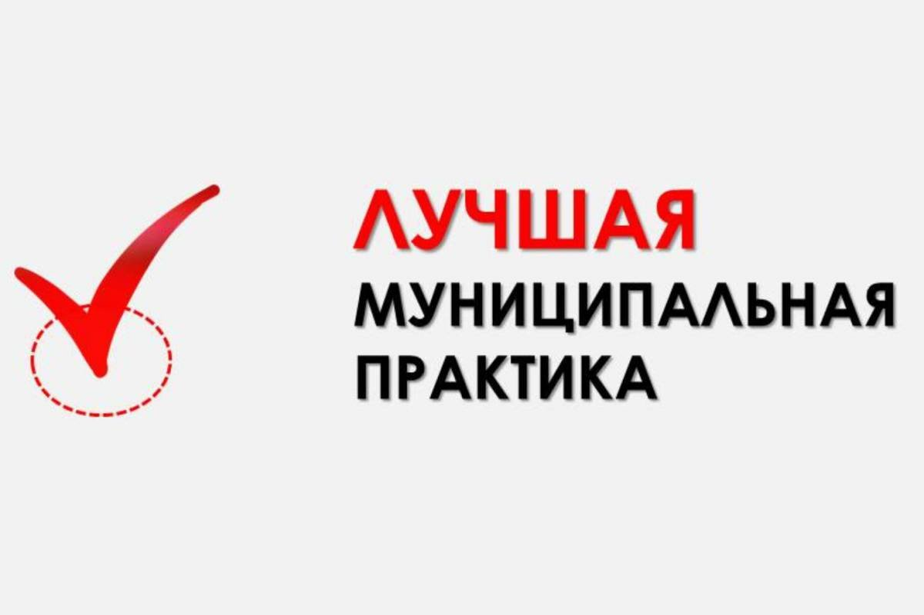

Муниципальные практики – это совокупность опыта и методов, применяемых местными органами власти для эффективного управления и развития территориальных единиц. В современном обществе актуальными являются вопросы, касающиеся развития инфраструктуры, экономики, социальной сферы и экологии. Такие вопросы тесно связаны с управлением муниципальными ресурсами и требуют комплексного подхода.

